J2EE IN 1.0

Chương 1: Kiến trúc SPRING BOOT

PHẦN 1: Spring Framework 6.x

Lý thuyết

Java EE là gì? Do công ty nào phát triển và phiên bản mới nhất?
- Định nghĩa:
+ Java EE (Java Enterprise Edition) là một nền tảng phát triển phần mềm của Oracle dành cho các ứng dụng doanh nghiệp được triển khai trên các máy chủ ứng dụng. Java EE cung cấp một tập hợp các API (giao diện lập trình ứng dụng), thư viện và công cụ để phát triển và triển khai các ứng dụng doanh nghiệp có thể mở rộng, đáng tin cậy, bảo mật và hiệu quả.
- Công ty phát triển:
Được phát hành vào năm 1999 bởi Sun Microsystems. J2EE đã được đổi tên thành Java EE vào năm 2006 sau khi Oracle mua lại Sun Microsystems. Kể từ đó, Java EE đã trở thành một trong những nền tảng phát triển ứng dụng doanh nghiệp hàng đầu trên thế giới.
- Phiên bản mới nhất: Jakarta EE 11
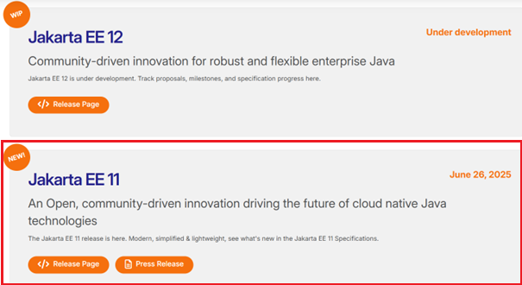

Spring Framework là gì? Do công ty nào phát triển và phiên bản mới nhất?
- Định nghĩa:
+ Spring Framework (gọi tắt là Spring) là một framework mạnh mẽ, linh hoạt, tập trung vào việc xây dựng các ứng dụng web bằng Java.
+ Là một dự án mã nguồn mở dành cho doanh nghiệp từ đầu những năm 2000, Spring nhanh chóng vượt qua các đối thủ nhờ tính đơn giản, đa dạng tính năng và khả năng tích hợp với các thư viện bên thứ ba.
+ Có thể nói, mục tiêu cốt lõi của Spring là thay đổi cách cộng đồng Java phát triển Java EE 8 và cộng đồng đã tiếp nhận Spring khi duy trì Jakarta EE.
+ Lý do chính khiến framework Spring thành công là nó thường xuyên giới thiệu các tính năng và dự án dựa trên những xu hướng thị trường mới nhất, nhờ cộng đồng nhà phát triển của mình. Ví dụ: SpringBoot.
+ Spring Framework thực chất là một framework ứng dụng mã nguồn mở toàn diện và đồng thời là một container quản lý Inversion of Control (IoC) cho nền tảng Java.
- Công ty phát triển:
+ Ban đầu: Spring Framework ra đời vào khoảng năm 2002-2003, khởi nguồn từ những ý tưởng được trình bày bởi Rod Johnson trong cuốn sách “Expert One-on-One J2EE Design and Development”.
+ Hiện tại: Được phát triển và duy trì bởi VMware (thuộc Broadcom) thông qua dự án Spring (spring.io)
- Phiên bản mới nhất: 7.0.x
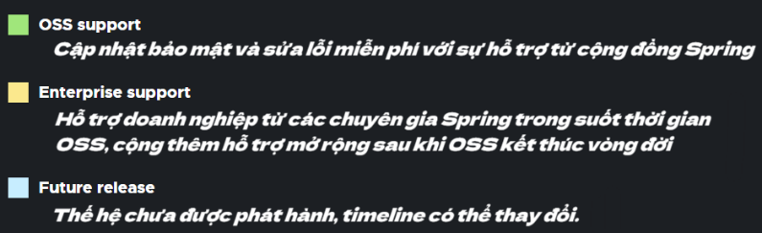

Giải thích 4 cột trụ cốt lõi của Spring Framework bao gồm: IoC/DI, AOP, Modularity và Transaction Management. Với mỗi tính năng, hãy đưa ra một ví dụ code minh họa đơn giản bằng Annotation để một sinh viên mới bắt đầu có thể hiểu được
- IoC/DI:
+ Inversion of Control (IoC) là một nguyên lý thiết kế phần mềm, độc lập với ngôn ngữ lập trình. IoC không trực tiếp tạo ra các đối tượng mà nó mô tả cách các đối tượng được tạo ra.
IoC là nguyên tắc trong đó luồng điều khiển của chương trình bị đảo ngược: thay vì chương trình kiểm soát luồng thực thi, một framework hoặc dịch vụ bên ngoài sẽ kiểm soát luồng đó.
+ Dependency Injection (DI) là phương thức giúp thực hiện nguyên lý IoC.
Thông qua DI, trách nhiệm tạo đối tượng được chuyển từ ứng dụng sang IoC container của Spring. Điều này làm giảm sự phụ thuộc giữa các đối tượng bằng cách để framework tự động tiêm các dependency vào ứng dụng.
@Service
public class StudentService {
public void addStudent() {
System.out.println("Đã thêm sinh viên vào hệ thống!");
}
}

@RestController
public class StudentController {

@Autowired
private StudentService studentService;

public void processAdmission() {
studentService.addStudent(); // Không cần dùng từ khóa new
}
}
Không cần tự tạo đối tượng studentService. Chỉ cần khai báo và Spring sẽ lấy Bean từ IoC Container cho.

- AOP:
Vấn đề:
+ Trong ứng dụng, một số chức năng như logging, bảo mật, quản lý transaction, đo hiệu năng và caching xuất hiện ở nhiều module khác nhau. Đây là các Cross-Cutting Concerns.
+ Nếu chèn trực tiếp, code sẽ bị :
- Lặp cùng 1 đoạn code ở nhiều nơi
- Logic nghiệp vụ bị trộn lẫn với logging, security khiến code khó đọc, bảo trì.
Định nghĩa:
+ Aspect Oriented Programming (AOP) là một kỹ thuật lập trình (kiểu như lập trình hướng đối tượng) nhằm phân tách cross-cutting concern thành các moudule riêng (Aspect).
Khi hoạt động, chương trình sẽ kết hợp các module lại để thực hiện các chức năng nhưng khi sửa đổi 1 chức năng thì chỉ cần sửa 1 module.
AOP không phải dùng để thay thế OOP mà để bổ sung cho OOP.
@Aspect
@Component
public class LoggingAspect {

// Tự động chạy đoạn code này TRƯỚC KHI bất kỳ hàm nào trong StudentService được gọi
@Before("execution(* com.example.service.StudentService.*(..))")
public void logBeforeMethod() {
System.out.println("[LOG] Hệ thống: Có người vừa gọi một hàm trong StudentService...");
}
}

- Modularity:
+ Tính module hóa (modularity) là một nguyên tắc thiết kế hệ thống dựa trên việc chia nhỏ hệ thống thành các module riêng biệt.
+ Giúp đơn giản hóa thiết kế, tăng cường khả năng tái sử dụng, dễ dàng bảo trì và nâng cấp hệ thống. Khi một hệ thống được thiết kế theo kiểu module, việc thay đổi hoặc nâng cấp một phần của hệ thống sẽ không ảnh hưởng đến các phần khác. Điều này giúp giảm thiểu rủi ro, tiết kiệm thời gian và chi phí phát triển.
- So sánh module với các khái niệm khác nằm ở mức độ phức tạp, khả năng độc lập và cách thức tương tác với hệ thống.
+ Module thường là một đơn vị chức năng tương đối hoàn chỉnh và độc lập, có thể hoạt động độc lập hoặc kết hợp với các module khác.
+ Component nhỏ hơn module và thường được sử dụng như một phần của module.
+ Plugin là một loại module có khả năng mở rộng chức năng của hệ thống.
+ Library cung cấp các chức năng hỗ trợ cho các module.
+ Framework là một cấu trúc nền tảng để phát triển các module.
+ API là giao diện cho phép các module tương tác.
// Mô-đun 1: Chỉ chịu trách nhiệm cấu hình Database
@Configuration
public class DatabaseModule {
@Bean
public String dataSource() {
return "Kết nối Database thành công";
}
}

// Mô-đun 2: Chỉ chịu trách nhiệm cấu hình Security
@Configuration
public class SecurityModule {
@Bean
public String securityFilter() {
return "Bật tường lửa thành công";
}
}

// Lắp ráp các mô-đun nhỏ lại thành một hệ thống lớn
@Configuration
@Import({DatabaseModule.class, SecurityModule.class})
public class MainAppConfig {
// Main config giờ đã kế thừa toàn bộ sức mạnh của Database và Security
}

- Transaction Management:
+ Quản lý giao dịch là quá trình quản lý các hoạt động cơ sở dữ liệu để đảm bảo rằng tất cả các thao tác dữ liệu được thực hiện một cách nhất quán và toàn vẹn. Trong một giao dịch, nếu bất kỳ thao tác nào thất bại, toàn bộ giao dịch sẽ bị hủy (rollback) để dữ liệu không bị ở trạng thái không nhất quán.
+ Theo nguyên tắc ACID: Tất cả cùng thành công, hoặc không có gì cả.
@Service
public class PaymentService {

// Đảm bảo tính nguyên vẹn: Chỉ thành công khi toàn bộ code trong hàm chạy trót lọt
@Transactional
public void processTuitionPayment(String studentId, double amount) {

// Thao tác 1: Trừ tiền từ tài khoản ngân hàng của sinh viên
bankService.deductMoney(studentId, amount);

// Thao tác 2: Cập nhật trạng thái "Đã nộp học phí" vào CSDL nhà trường
// GIẢ SỬ: Lỗi xảy ra ở bước này (Database bị sập)
// -> Kết quả: Thao tác 1 tự động bị hủy (Rollback), sinh viên được hoàn lại tiền.
schoolDatabase.updatePaymentStatus(studentId, "PAID");
}
}

So sánh sự khác biệt giữa Spring Framework hiện đại (phiên bản 7) và Java EE 6 (J2EE). Hãy tập trung vào sự khác biệt về triết lý thiết kế, cách cấu hình (XML vs Annotations), và tại sao Spring lại trở thành lựa chọn phổ biến hơn trong phát triển ứng dụng Microservices ngày nay?
 | Spring Framework | J2EE
Triết lý thiết kế | Framework linh hoạt, tập trung vào IoC/DI. Ứng dụng có thể chọn từng module và chạy trên nhiều loại runtime. | Nền tảng tiêu chuẩn hóa, tập trung vào application server/container cung cấp sẵn các dịch vụ như EJB, JPA, JTA, CDI.
Mục tiêu chính | Giảm sự phụ thuộc vào application server, dùng các POJO và ghép các module theo nhu cầu. | Chuẩn hóa cách xây dựng ứng dụng doanh nghiệp để có thể triển khai trên các Java EE server tương thích.
Quản lý dependency | Spring IoC container quản lý bean. Thường dùng constructor injection. | Container quản lý CDI bean hoặc EJB. Thường dùng @Inject, @EJB.
XML | - Khai báo bean và dependency: <bean>, <constructor-arg>, <property>.  <bean id="userService"  class="com.example.UserService"/> | - Dùng các deployment descriptor như beans.xml, web.xml, ejb-jar.xml, persistence.xml  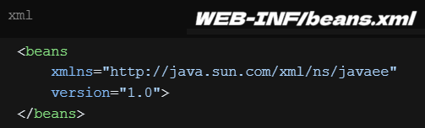
Annotations | @Service  public class UserService {} | @ApplicationScoped  public class UserRepository {}

- Microservices là một kiến trúc phát triển phần mềm trong đó một ứng dụng lớn được xây dựng như một tập hợp các dịch vụ nhỏ, độc lập, có khả năng triển khai (deploy) riêng biệt. Mỗi dịch vụ tập trung vào một chức năng nghiệp vụ cụ thể và giao tiếp với các dịch vụ khác, thường là thông qua các giao thức nhẹ như HTTP (REST) hoặc các hệ thống nhắn tin (message queues).
- Spring phổ biến với ứng dụng Microservices:
+ Spring Boot : đóng gói fat JAR, embedded server, chạy bằng java -jar, cực nhẹ và nhanh.
+ Spring Cloud : có sẵn mọi thứ microservices cần: Service Discovery, API Gateway, Circuit Breaker, Config tập trung, Tracing, Load Balancing.
+ Nhất quán : cùng một mô hình lập trình (@RestController, @Service, Spring Data) cho mọi service.
+ Không lock-in : chạy ở đâu cũng được, không phụ thuộc vendor.
+ Spring là mã nguồn mở. Đây là một cộng đồng lớn và năng động, liên tục cung cấp phản hồi dựa trên nhiều trường hợp sử dụng thực tế đa dạng.

Hãy giải thích khái niệm Dependency Injection trong Spring Boot. Sử dụng một ví dụ thực tế trong đời sống để minh họa thay vì dùng thuật ngữ kỹ thuật.
- Giả sử bạn là cậu bé 8 tuổi ở nhà quá đói.
+ Tình huống 1: Tự làm mọi thứ (Tightly Coupled)
Bạn nói với bố mẹ “Con đói!” nhưng thay vì chờ họ giúp, bạn quyết định tự đi lấy đồ ăn:
- Bạn tự đi đến tủ lạnh và mở cửa.
- Bạn thấy đủ thứ: rau củ, trái cây, và một hộp kem đã hết hạn.
- Bạn không biết món nào an toàn nên cứ lấy hộp kem hết hạn.
Kết quả: Bạn bị ngộ độc thực phẩm, hoặc vô tình để cửa tủ lạnh mở, hoặc làm rơi đồ không cần thiết.
Hậu quả:
- Bị ngộ độc (do ăn đồ hết hạn).
- Gây thiệt hại phụ (để cửa tủ lạnh mở).
- Không có ai kiểm tra độ an toàn của thức ăn.
- Bạn phải chịu trách nhiệm cho mọi thứ.

+ Tình huống 2: Nhờ người khác giúp (Dependency Injection)
Bạn nói với bố mẹ: “Con đói! Con muốn ăn gì đó.”
- Bố mẹ hiểu nhu cầu của bạn.
- Họ đi đến tủ lạnh (họ biết cách sử dụng).
- Họ chọn những món ăn tươi ngon, an toàn và tốt cho sức khỏe.
- Họ hâm nóng nếu cần.
- Họ đưa cho bạn phần ăn đã chuẩn bị sẵn.
Kết quả: Bạn được ăn đồ lành mạnh, tủ lạnh vẫn nguyên vẹn, và không có rủi ro gì.
Ưu điểm:
- Được người có kinh nghiệm xử lý (bố mẹ biết rõ tủ lạnh).
- Có kiểm tra an toàn (họ kiểm tra độ tươi của thức ăn).
- Được chuẩn bị đúng cách (hâm nóng…).
- Bạn chỉ cần tập trung vào việc ăn, không phải lo kiểm tra hay chuẩn bị.
- Tủ lạnh được bảo vệ khỏi việc sử dụng sai cách.

Bài tập thêm

Dự án 1.8) Tạo dự án có trong bài viết https://www.baeldung.com/spring-boot-start.
Dự án này giúp các bạn làm quen với một số tính năng cơ bản có trong hệ sinh thế Spring bao gồm
a) Về spring-boot starter-web, spring-boot-starter-data-jpa, spring-boot-starter-thymeleaf, spring-boot-starter-security
b) Về cách làm việc với hệ quản trị cơ sở dữ liệu quan hệ
c) Về cách bảo mật 1 ứng dụng web. Tại thời điểm này, các bạn có thể vẫn chưa hiểu hết nhưng có thể Prompt để khám phá các chức năng cơ bản này.

a1) SETUP:
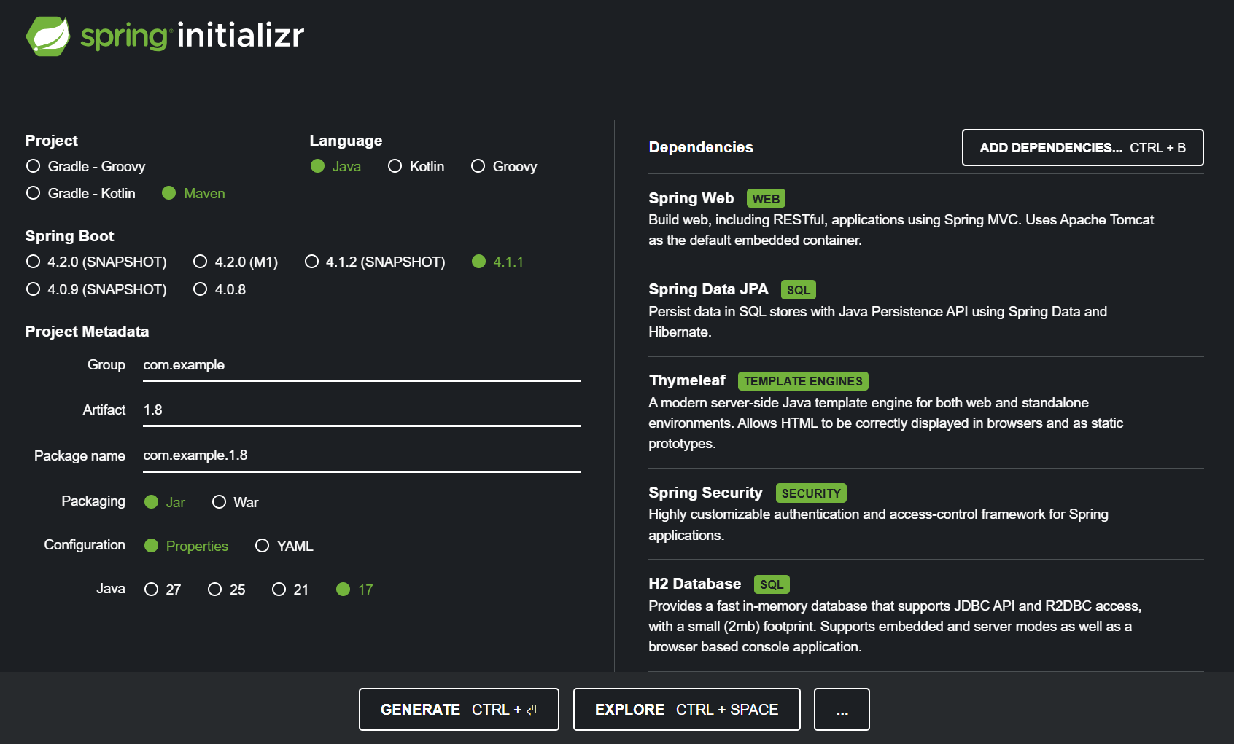
Starter | Tác dụng
spring-boot-starter-parent | Khai báo từng dependency mà không cần ghi <version>
spring-boot-starter-web | Xây ứng dụng Web và REST API. Gồm Spring MVC, Tomcat embedded, thư viện JSON.
spring-boot-starter-data-jpa | Làm việc với database nhờ Hibernate + Spring Data.
spring-boot-starter-thymeleaf | Thymeleaf làm template tạo giao diện HTML động ở phía server.
spring-boot-starter-security | Bảo mật, đăng nhập, xác thực, phân quyền, mã hoá, CSRF
h2 | Database

a2) Class khởi động == Class cấu hình chính == Application.java
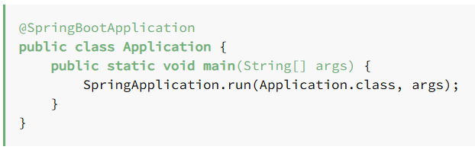
@SpringBootApplication = @SpringBootConfiguration + @EnableAutoConfiguration + @ComponentScan
+ @SpringBootConfiguration: Cho Spring biết đây là class cấu hình chính
+ @EnableAutoConfiguration: Cho Spring tự động cấu hình
+ @ComponentScan: Spring tự động tìm các class có annotation như @Controller, @Service, @Repository, @Component

- @SpringBootApplication nói cho Spring biết phải cấu hình và quét ứng dụng như thế nào.
- SpringApplication.run(...) nói cho Spring Boot bắt đầu thực hiện việc đó ngay bây giờ.

a3) MVC View – Thymeleaf
- Thay đổi hành vi mặc định của Thymeleaf để sử dụng ngon hơn:
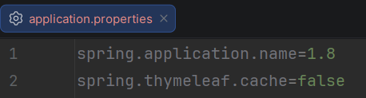
+ spring.thymeleaf.cache=false : Tắt bộ nhớ đệm template
+ Bình thường thì thay đổi html phải build hoặc restart mới hiển thị đúng
+ Tắt đi để Thymeleaf đọc lại template ở request tiếp theo. (refresh lại web là thấy)

- Controller:
+ @Controller vs @RestController
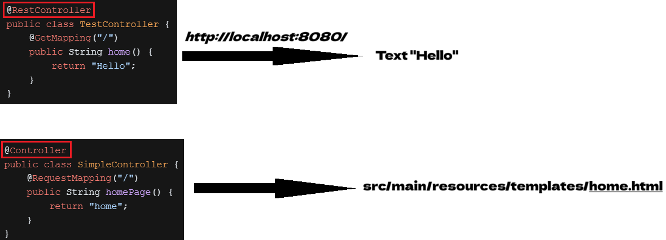

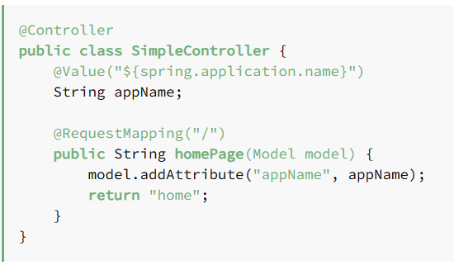
+ ${ .. } : Lấy giá trị của 1 biến hoặc 1 thuộc tính.
+ @Value : Lấy giá trị từ file cấu hình rồi đưa vào biến Java.
Lấy giá trị của thuộc tính spring.application.name rồi gán vào biến appName
+ @RequestMapping : Gắn URL với phương thức Java
Khi người dùng truy cập đường dẫn / (http://localhost:8080/), chạy phương thức bên dưới
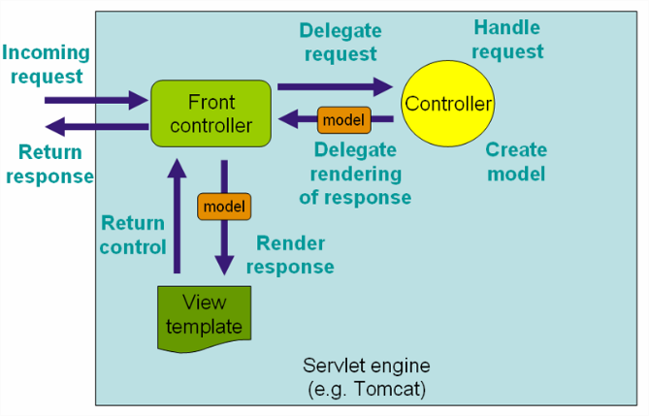
- Trong Spring MVC, Model là túi chứa dữ liệu (Model Attribute, Các cặp key-value), truyền dữ liệu từ Controller sang View.
+ Controller xử lý request, lấy dữ liệu. Bỏ dữ liệu vào Model
+ View lấy dữ liệu từ Model ra để hiển thị.
Thêm dữ liệu vào Model : model.addAttribute("key", value);
Đặt giá trị của biến Java appName vào Model với tên là appName.

- View: home.html
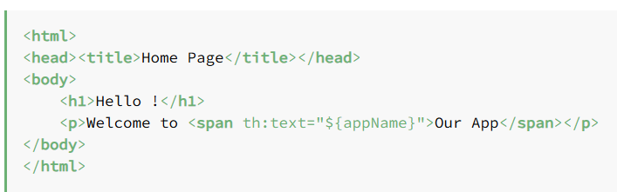
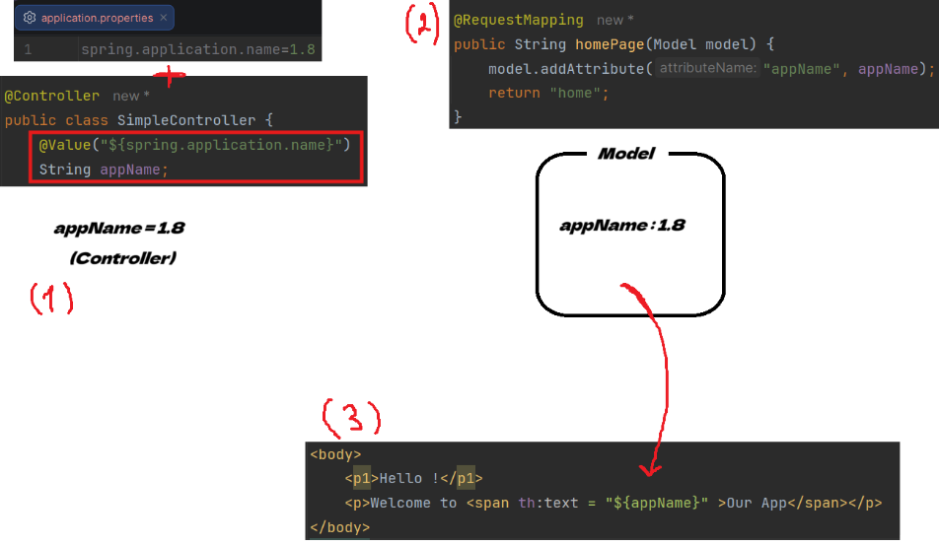
Ký hiệu/thuộc tính | Dùng để làm gì | Ví dụ
th:text | Thay văn bản bên trong thẻ | th:text="${name}"
th:utext | Khi cần truyền HTML, muốn Thymeleaf xử lý như html (Dễ bị lỗ hổng XSS) | th:utext="${html}"
th:if | Hiển thị nếu điều kiện đúng | th:if="${loggedIn}"
th:unless | Hiển thị nếu điều kiện sai | th:unless="${loggedIn}"
th:each | Lặp qua danh sách | th:each="x : ${items}"
th:href | Tạo link | th:href="@{/about}"
th:src | Tạo đường dẫn ảnh/script | th:src="@{/img/a.png}"
th:value | Gán value cho input | th:value="${user.name}"
th:action | Đặt URL gửi form | th:action="@{/save}"
th:object | Chọn đối tượng cho form | th:object="${user}"
th:field | Liên kết input với thuộc tính object | th:field="*{name}"
th:checked | Chọn checkbox/radio | th:checked="${active}"
th:selected | Chọn option | th:selected="${selected}"
th:class | Gán class CSS | th:class="${cssClass}"
th:classappend | Nối thêm class CSS | th:classappend="${active}"
th:style | Gán style | th:style="'color:red'"
th:attr | Gán thuộc tính bất kỳ | th:attr="title=${title}"
th:insert | Chèn fragment | th:insert="fragments :: header"
th:replace | Thay bằng fragment | th:replace="fragments :: header"
th:with | Tạo biến tạm | th:with="x=${...}"
th:block | Nhóm logic Thymeleaf không tạo thẻ thật | <th:block th:each="...">

- Result:
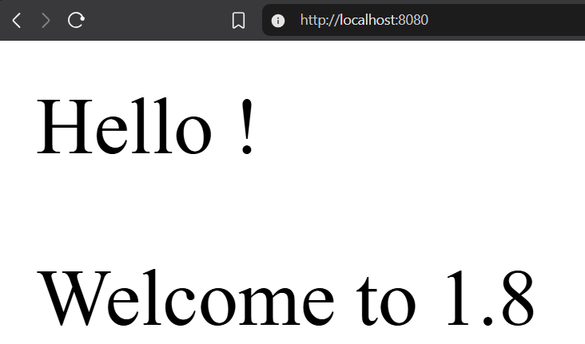

c1) Security
- Sau khi thêm spring-boot-starter-security, Request sẽ bị chuyển đến trang login.
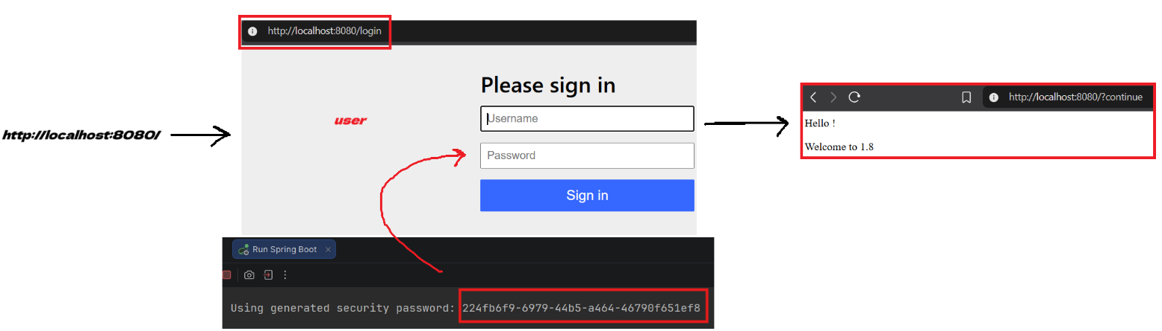

- Spring Security có thể chọn cách yêu cầu đăng nhập (httpBasic hoặc formLogin) dựa trên loại client đang gọi API.
+ httpBasic đổi với gọi API bằng Postman
+ formLogin đối với ứng dụng web

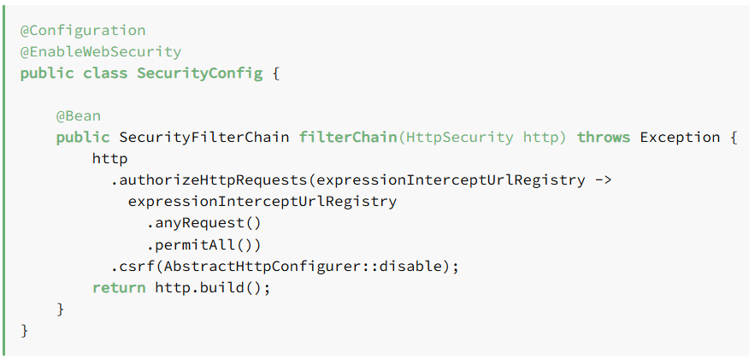
- @Configuration & @Bean
+ Spring cung cấp những annotation đặc biệt được gọi là stereotype annotation. Chúng giúp Spring tự động tạo các bean trong Application Context của ứng dụng. (Spring thấy nhờ @ComponentScan)
+ Các stereotype annotation trong Spring gồm:
+ @Component
+ @Service
+ @Repository
+ @Controller
+ Đối với những trường hợp khác, ta dùng @Bean.
Ví dụ:
public class AppConfig {
@Bean
public PasswordEncoder passwordEncoder() {
return new BCryptPasswordEncoder();
}
}
Khi này Spring chưa chắc biết đến AppConfig, nó sẽ không đọc được PasswordEncoder thì @Bean gần như vô dụng.
Cần thêm @Configuration : Đây là class chứa các cấu hình và các bean cần đăng ký.

- Request Filter1 Filter2 SecurityFilterChain kiểm tra Yes / No Được phép thì đến Controller : Quyết định request được qua không?
public(access-modifier) SecurityFilterChain(Kiểu trả về, bắt buộc là SecurityFilterChain) filterChain(Tên method, đặt gì cũng được) (HttpSecurity http) throws Exception {
- (HttpSecurity http) : object cấu hình bảo mật HTTP. Nó cung cấp:
+ http.csrf()
+ http.authorizeRequests() : Quyền truy cập endpoint
+ http.formLogin() : Đăng nhập bằng form HTML
+ http.httpBasic() : HTTP Basic Authentication
+ http.sessionManagement() : Session
- Spring Security tạo và cung cấp một object HttpSecurity trong quá trình cấu hình ứng dụng. Khi Spring gọi method filterChain, nó truyền object đó vào tham số http
- Spring Boot phát hiện spring-boot-starter-security, Spring Security tạo cơ chế xây dựng web security. Tạo các object như: (HttpSecurity, AuthenticationManagerBuilder, SecurityContext, Filter chain configuration)

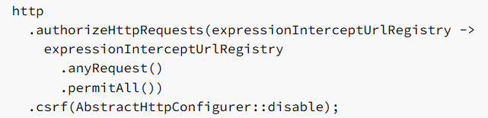
HttpSecurity | 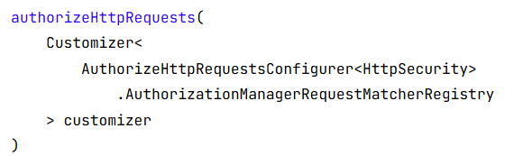 | Cho phép hạn chế quyền truy cập dựa trên HttpServletRequest bằng cách sử dụng các triển khai của RequestMatcher
Vì tham số của authorizeHttpRequests là một Customizer<T>.
+ Nó yêu cầu truyền vào hàm có dạng : void customize(T object)
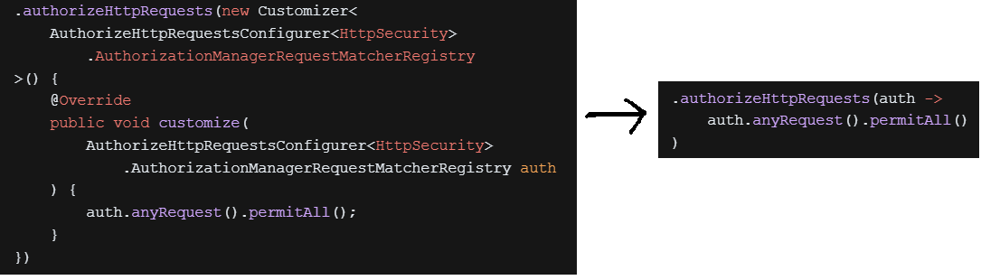
Mọi request truy cập đều không cần đăng nhập

HttpSecurity | 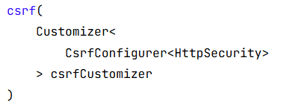 | Bật CSRF protection
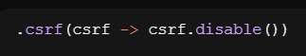 Tắt CSRF
+ Nếu login web bank. Trình duyệt tự động đính kèm Cookie login vào mọi request.
Nếu login web giả mạo, trình duyệt tự gắn Cookie bank vào Mất tiền. (CRSF)

- return http.build();
Sau khi cấu hình xong, build() tạo ra object SecurityFilterChain.

- Result:
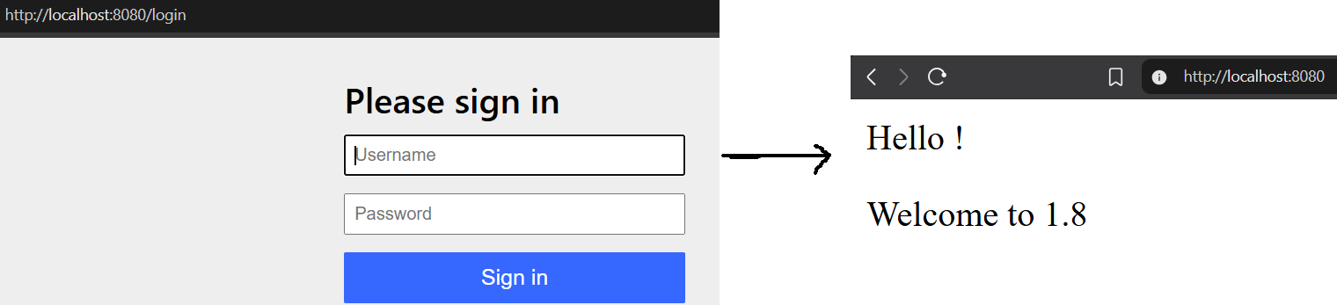

b1) Persistence
Tạo class Tạo repository Cấu hình Spring Spring tự tạo bảng + Cho phép thao tác

- Repository:
Các kế thừa của Repository:
- Repository<T, ID>: Interface gốc (không có phương thức nào).
- CrudRepository<T, ID>: Kế thừa Repository. Cung cấp các tính năng CRUD cơ bản (Save, FindById, Delete, Count).
- PagingAndSortingRepository<T, ID>: Kế thừa CrudRepository. Cung cấp thêm tính năng Phân trang (Pagination) và Sắp xếp (Sorting).
- JpaRepository<T, ID>: Kế thừa PagingAndSortingRepository. Cung cấp thêm các tính năng đặc thù của JPA như: flush dữ liệu xuống DB ngay lập tức, xóa theo lô (batch delete)...

- Các phương thức được cung cấp sẵn bởi Repository:
+ save(entity);
+ findById(id);
+ findAll();
+ deleteById();
+ existById(id);
public interface UserRepository extends CrudRepository<UserEntity, Long> {
UserEntity findByEmail(String email);
}
- JPA có thể suy luận lệnh:
findBy + tên field WHERE tên field = ?
Còn kèm theo 1 vài keyword được quy định sẵn như (AND, OR, GREATERTHAN, CONTAINING)
- Optional được dùng: Có thể tìm thấy Object, hoặc có thể không tìm thấy
Optional<UserEntity> findByEmail(String email); : Email có thể không tồn tại
CrudRepository<T, Id>
- Tham số đầu: Loại Entity (UserEntity)
- Kiểu dữ liệu của cột khoá chính (long) (Id)

- Database:
- spring.datasource.driver-class-name=org.h2.Driver : Cho Java biết dùng driver của H2 để giao tiếp với database.
- spring.datasource.url=jdbc:h2:mem:bootapp;DB_CLOSE_DELAY=-1
+ jdbc:h2 : Dùng H2.
+ mem:bootapp : Tạo database tên bootapp trong RAM.
+ DB_CLOSE_DELAY=-1 : Giữ database tồn tại trong suốt thời gian ứng dụng còn chạy. Nếu không có cấu hình này, database có thể bị đóng khi connection cuối cùng bị đóng.

Luồng:
- Phát hiện H2.
- Tạo DataSource.
- Kết nối tới database H2.
- Phát hiện class có @Entity.
- Tạo bảng tương ứng.
- Phát hiện repository như BookRepository.
- Cung cấp hàm thao tác database

- Web and the Controller:
Annotation rút gọn | Tương đương
@GetMapping | @RequestMapping(method = RequestMethod.GET)
@PostMapping | @RequestMapping(method = RequestMethod.POST)
@PutMapping | @RequestMapping(method = RequestMethod.PUT)
@PatchMapping | @RequestMapping(method = RequestMethod.PATCH)
@DeleteMapping | @RequestMapping(method = RequestMethod.DELETE)
Chức năng |  | HTTP method | URL
Lấy tất cả sách |  | GET | /api/books
Tìm theo tiêu đề |  | GET | /api/books/title/{bookTitle}
Lấy sách theo ID |  | GET | /api/books/{id}
Tạo sách |  | POST | /api/books
Cập nhật sách |  | PUT | /api/books/{id}
Xóa sách |  | DELETE | /api/books/{id}

Thao tác | Kiểu dữ liệu
Tạo một quyển sách | Book
Cập nhật một quyển sách | Book
Tạo nhiều quyển sách cùng lúc | Iterable<Book>
Lấy danh sách sách | Iterable<Book> với CrudRepository
Tìm theo tiêu đề | List<Book> nếu tự khai báo
Tìm theo ID | Book

* Note đối với findByTitle (Kiểu tự tạo)
Khai báo | Ý nghĩa | Khi sử dụng
Book findByTitle(String title) | Trả về một sách | Chỉ khi chắc chắn title là duy nhất
Optional<Book> findByTitle(String title) | 1 tiêu đề Có thể có hoặc không có một sách | Khi title là duy nhất
List<Book> findByTitle(String title) | 1 tiêu đề Có thể có nhiều sách | Trường hợp thông thường
Iterable<Book> findByTitle(String title) | Nhiều sách | Có thể dùng, nhưng ít tiện hơn List
Page<Book> findByTitle(String title, Pageable pageable) | Nhiều sách có phân trang | Khi dữ liệu rất nhiều

- Error Handling :
Xử lý lỗi cho toàn bộ REST API, thay vì viết try-catch từng method.
+ @ControllerAdvice : Tạo class chuyên xử lý exception từ nhiều controller.
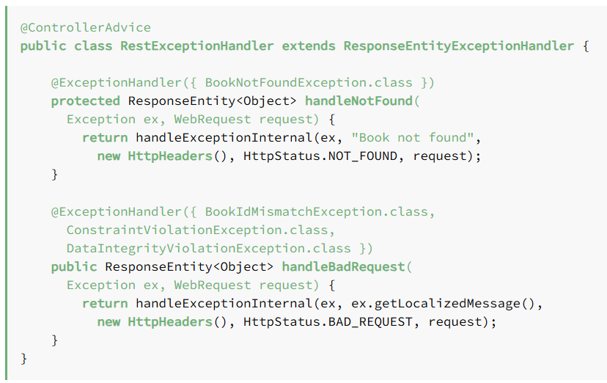
- Kế thừa RestExceptionHandler để sử dụng phương thức handleExceptionInternal(...)
Method này giúp tạo ra một ResponseEntity, bao gồm:
- Nội dung response
- HTTP headers
- HTTP status
- Thông tin request

- @ExceptionHandler({ BookNotFoundException.class }) : Nếu gặp BookNotFoundException, hãy gọi method handleNotFound
- ConstraintViolationException: lỗi dữ liệu không đạt validation, ví dụ @NotNull, @Size, @Min.
- DataIntegrityViolationException: lỗi dữ liệu vi phạm ràng buộc database, ví dụ trùng giá trị UNIQUE hoặc vi phạm khóa ngoại.

- Cấu trúc tổng quát:
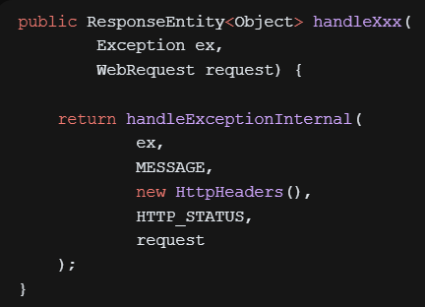
- Thêm vào controller:
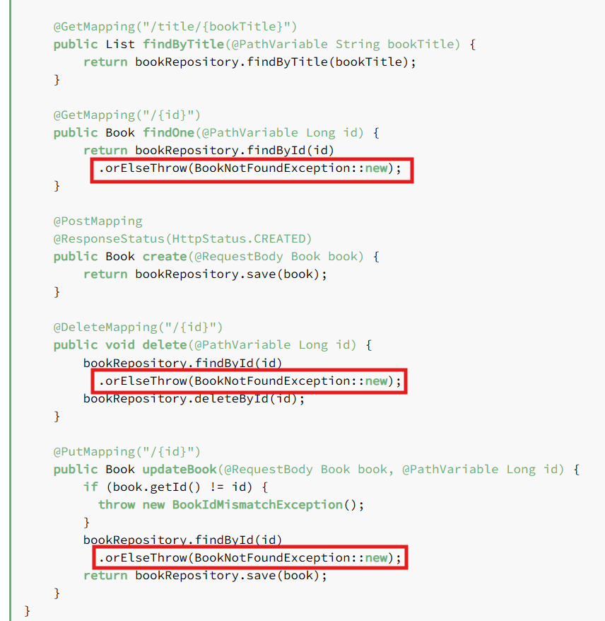
abc :: new Không tìm thấy abc thì new abc();

- Khi xảy ra lỗi mà chưa xử lý. Spring sẽ chuyển tới URL mặc định: /error
- Spring tự động truyền những biến lỗi :
timestamp → thời điểm xảy ra lỗi
status → mã HTTP, ví dụ 404 hoặc 500
error → tên lỗi, ví dụ "Not Found"
message → thông báo lỗi
path → URL gây lỗi
trace → stack trace, nếu được bật
errors → danh sách lỗi validation, nếu có

